令和８年度
受講者募集中
まちの健康を支えるボランティア
食生活改善推進員
養成講座


講座日程
回 | 日 時 | 内 容
1 | 10月14日（水） | ●講義  食品衛生や栄養の基礎、生活習慣病について  ●実技  ストレッチなどの身体  活動  ●調理実習
2 | 10月21日（水） | ●講義  食品衛生や栄養の基礎、生活習慣病について  ●実技  ストレッチなどの身体  活動  ●調理実習
3 | 11月 5日（木） | ●講義  食品衛生や栄養の基礎、生活習慣病について  ●実技  ストレッチなどの身体  活動  ●調理実習
4 | 11月18日（水） | ●講義  食品衛生や栄養の基礎、生活習慣病について  ●実技  ストレッチなどの身体  活動  ●調理実習
5 | 12月 2日（水） | ●講義  食品衛生や栄養の基礎、生活習慣病について  ●実技  ストレッチなどの身体  活動  ●調理実習
6 | 12月16日（水） | ●講義  食品衛生や栄養の基礎、生活習慣病について  ●実技  ストレッチなどの身体  活動  ●調理実習






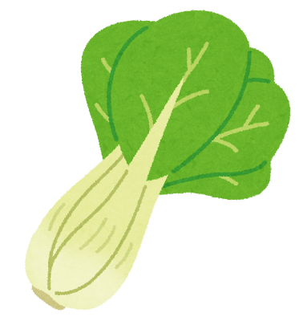




1回、5回…………………９時30分～12時
2回、3回、4回、6回…9時30分～13時
〖場 所〗 古館公民館
〖対象者〗 ・町内に在住の方（18歳以上）
・全6回受講できる方
・受講後に食生活改善推進員として、地区のボランティア活動に参加できる方
〖定員〗 10名
〖参加費〗 1,000円（テキスト・調理材料代）
※変更になる場合があります
〖申込み〗 下記申込み先に電話でお申し込みください

※申込み者には別途、案内通知をお送りいたします
※養成講座を受講した方は、食生活改善推進員に入会となります

申込締切
9/30

申込み
問い合わせ先

紫波町役場 健康福祉課 健康係
電話：672-2111（代表）
内線：1340、1341
裏面：食生活改善推進員とは？
食生活改善推進員（通称：食改さん）は、「私達の健康は私達の手で」をスローガンに、食を通して住民の健康づくり活動を推進するボランティア団体です。
食生活改善推進員とは？

紫波町の食改さん


昭和54年に設立し、今年度で創立４7年になります。
現在は会員７０名（令和８年４月時点）で活動しており、
昨年度は新しく3名が加入しました。

産業まつりで、住民のみなさんの
野菜摂取量を測定し、食生活の改善
につなげました

自分たちでテーマを決めて調理実習を
行ったり、郷土料理の継承も行って
います

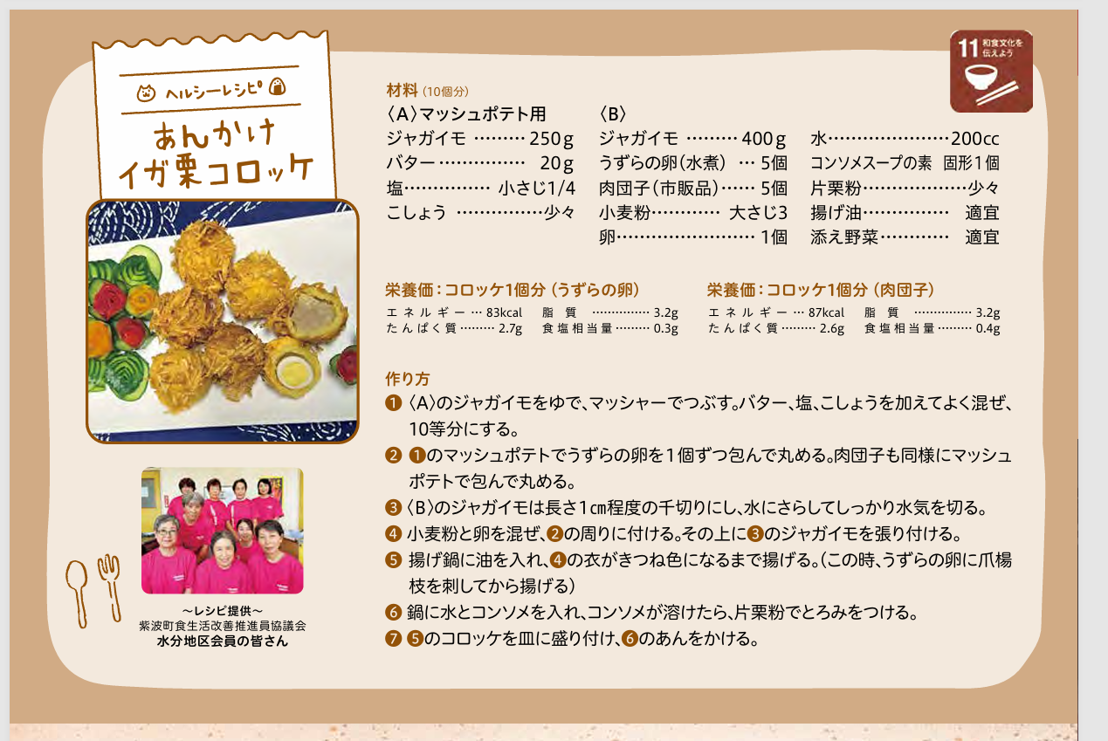

紫波町の広報紙「しわねっと」に、
ヘルシーレシピの考案・掲載も行って
います

性別は問いません！皆さまのご参加お待ちしております！

